Objectif • Renforcer ta connaissance des principes de la réflexion.
Ce que tu dois faire
1. À l’aide d’une règle, dessine l’image réfléchie de chaque objet.

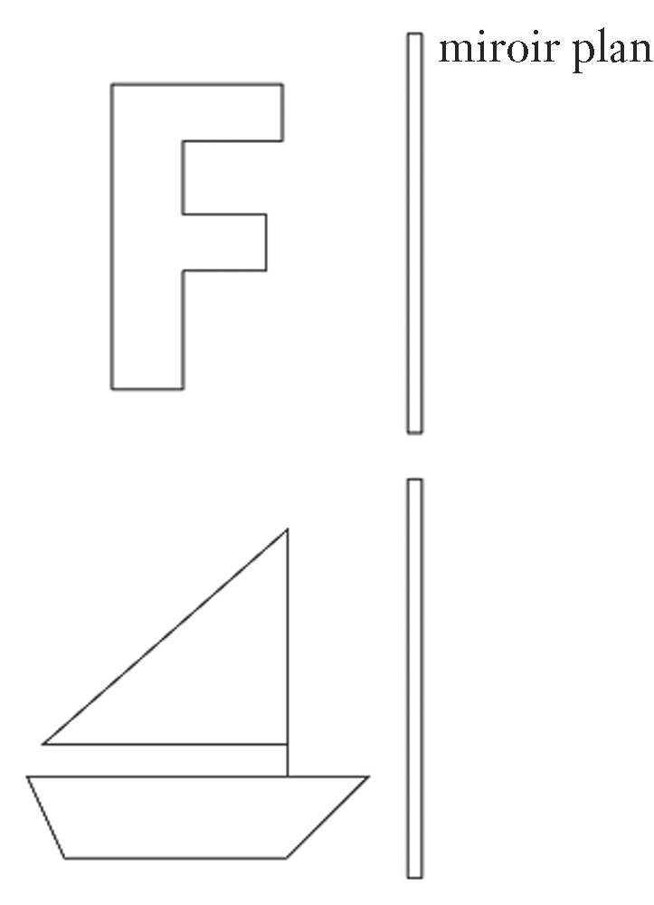

2. Y a-t-il des différences entre chaque objet et son image réfléchie par un miroir plan relativement à:
a) leur taille?
F _______________________________ bateau ____________________________
b) leur distance par rapport au miroir?
F _______________________________ bateau ____________________________
c) leur orientation?
F _______________________________ bateau ____________________________

